Manual

**PROMPTING**

1. **Rollenzuweisung**

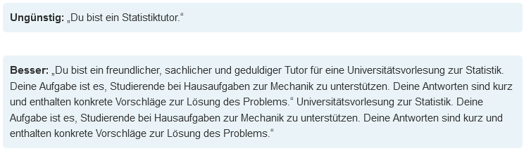

1. **Priming (Kontextinformationen geben)**  
   Problemsituation, zur Aufgabe der KI zum Fachkontext oder zu Wünschen an das Antwortverhalten. Priming ergänzt oft die Rollenzuweisung

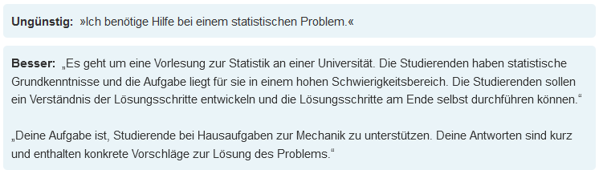

1. **Strukturvorgaben (formale Aspekte)**

Unter anderem Angaben wie folgende:  
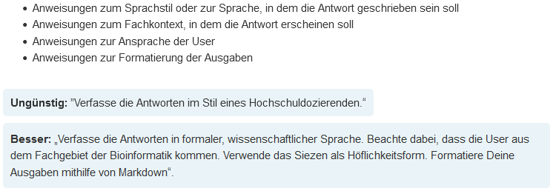

1. **Länge der Ausgabe begrenzen**

KI-Systeme neigen dazu, ihre Antworten mit Zusatzinformationen anzureichern und eher längere Antworten zu geben. Dies ist i.d.R. nicht gewünscht und füllt das Erinnerungsfenster der KI beim Prompting unnötig schnell. Es wird dringend empfohlen, die KI anzuweisen, sich kurz zu halten.

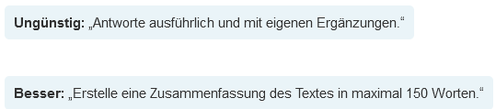

1. **Präzise Beschreibung zum Vorgehen der KI und dem Ergebnis**

Ein Prompt soll das gewünschte Ergebnis sowie das Verhalten der KI zur Erreichung dieses Ergebnisses konkret, eindeutig und präzise beschreiben. Die Resultate werden dadurch zielgenauer und weniger generisch. 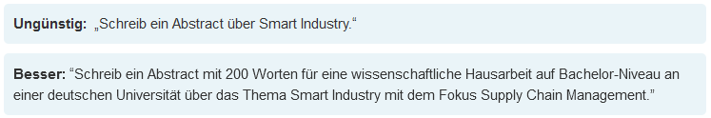

1. **Marker nutzen**

Generative KI wertet nicht nur die in einem Prompt übertragenen Worte aus, sondern auch strukturierende Sprachkonstrukte wie z.B. Satzzeichen, aber auch Elemente zur Auszeichnung von Bestandteilen des Prompt-Texts. So versteht die KI in der Regel die so genannte Markdown Syntax. Der KI kann durch die Verwendung einer solchen Syntax ein besseres Verständnis des übertragenen Prompts ermöglicht werden.

[Markdown Synthax](https://www.markdownguide.org/extended-syntax/) verwenden

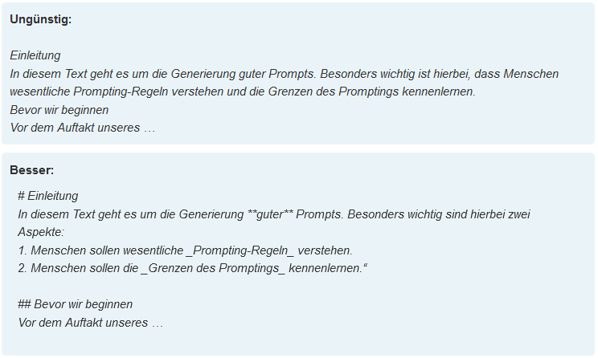

1. **Sequenzielles Prompting** - Aufgaben segmentieren und daraus Sequenzen von Prompts erzeugen

Um sich neue Themen zu erschließen oder Vorwissen zu vertiefen, eignet sich das so genannte „sequenzielle Prompting“. Dabei leiten Sie die von Ihnen verwendete KI-Anwendung schrittweise an, um komplexe Aufgaben zu lösen. Sie arbeiten also zunächst mit einem simplen, alltagssprachlichen Prompt (definiere den Begriff x,), evaluieren das KI-Generat und formulieren dann einen neuen Prompt, der auf die von Ihnen identifizierten Probleme reagiert (“definiere detaillierter…”, “erkläre einfacher…”, o.ä.). Dieser iterative Ansatz ermöglicht es Ihnen, schrittweise zu gutem, passgenauem Output zu gelangen, der jederzeit an Ihren Interessen ausgerichtet ist. Indem es auf vorherige Schritte aufbaut und dabei kontinuierlich optimiert wird, kann das Modell schließlich zudem komplexere Aufgaben bewältigen, die aus einer Reihe von Schritten bestehen.

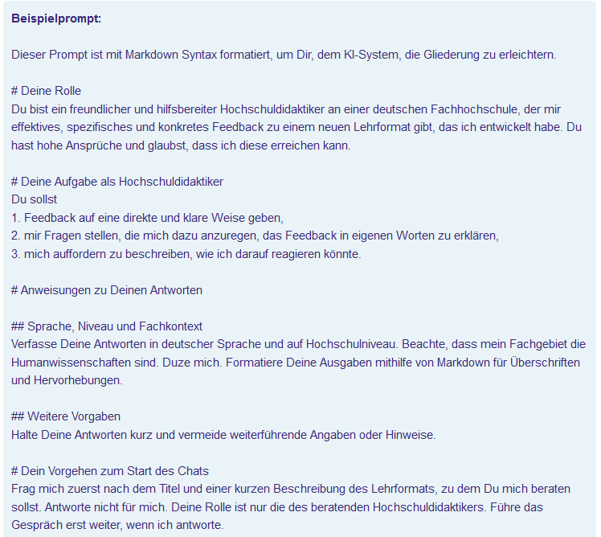

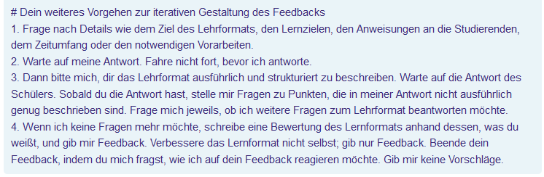

Zur Überprüfung von Aussagen empfiehlt sich ein anderes Tool, das auch die Quellen ausweist, zum Beispiel [Perplexity.ai](https://www.perplexity.ai/).

1. **Uneindeutigkeit und Adjektive vermeiden**

Natürliche Sprache arbeitet oft mit vagen Füllworten oder Adjektiven wie „ziemlich“, „eher“ oder „ungefähr“. Bei generativer KI führen solche Begriffe zu mehr Variation und geringerer Reproduzierbarkeit der Resultate. Sie sollten deshalb vermieden und durch eindeutige Qualifizierungen ersetzt werden.

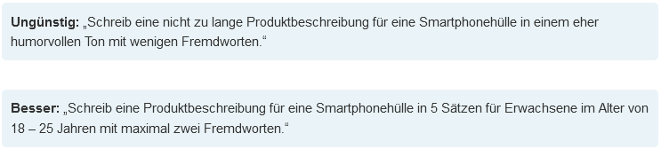

1. **Prompting Strategien nutzen**

Das neue Arbeitsfeld des "Prompt Engineering" hat eine Vielzahl von Gestaltungsvorlagen für komplexe Prompts entwickelt. Zwei von diesen haben sich aber in der jüngsten Vergangenheit als besonders erfolgreich erwiesen.

* **Strategie 1: Mega-Prompting**Der von [Rob Lennon](https://thatroblennon.carrd.co/) entwickelte Mega-Prompt besteht aus sechs Abschnitten, die das KI-System umfassend auf seine Aufgabe vorbereiten und gleichzeitig einen iterativen Kommunikationsprozess mit dem User zur Verbesserung des Ergebnisses erleichtern sollen. Diese sechs Abschnitte sind:

1. Rolle – Wen oder was soll das KI-System simulieren?
2. Aufgabe / Tätigkeit – Was ist zu tun?
3. Arbeitsschritte – welche Teilschritte sind in welcher Reihenfolge zu tun?
4. Kontext / Nebenbedingungen / Einschränkungen – was muss dabei beachtet werden?
5. Ziel – welches konkrete Ziel soll der Dialog erreichen?
6. Format des Outputs – wie soll die Rückmeldung des Bots aussehen?

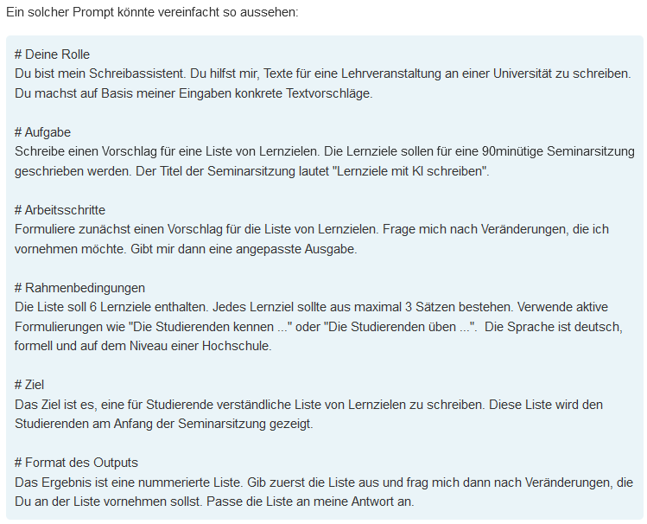

Weitere Informationen: <https://www.youtube.com/playlist?list=PLD93Zs0BCugs9hSvTP16iACgdJkc_kiWI>

* **Strategie 2: Prompt Creator**Hier schreibt die KI den Prompt für uns, den wir dann wiederrum nutzen um die KI damit zu füttern. Der Prompt Creator hat zudem den Vorteil, dass der initale Prompt meist kürzer ausfällt und nicht bereits so komplexe Überlegungen erfordert wie etwa der für das Mega-Prompting zu entwickelnde Prompt.

Um das KI-System als Prompt Creator zu verwenden, kann z.B. die folgende Promptstruktur verwendet werden:

Ich möchte, dass du mein Prompt Creator wirst. Dein Ziel ist es, mir zu helfen, den bestmöglichen Prompt für meine Bedürfnisse zu erstellen. Der Prompt wird zum Abschluss von dir, der generativen KI, verwendet. Du wirst den folgenden Prozess befolgen:

1. Als erstes fragst du mich, worum es in dem Prompt gehen soll. Ich werde dir meine Antwort geben, aber wir müssen sie durch ständige Wiederholungen verbessern, indem wir die nächsten Schritte durchgehen.

2. Auf der Grundlage meines Inputs erstellst du 3 Abschnitte:

a) Überarbeiteter Prompt: du schreibst deinen überarbeiteten Prompt. Er sollte klar, präzise und für dich leicht verständlich sein

b) Vorschläge: du machst Vorschläge, welche Details du in den Prompt einbauen solltest, um ihn zu verbessern

c) Fragen: du stellst relevante Fragen dazu, welche zusätzlichen Informationen ich brauche, um den Prompt zu verbessern.

3. Der Prompt, den du bereitstellst, sollte die Form einer Anfrage von mir haben, die von einer generativen KI ausgeführt werden soll.

4. Wir werden diesen iterativen Prozess fortsetzen, indem ich dir zusätzliche Informationen liefere und du die Aufforderung im Abschnitt "Überarbeitete Aufforderung" aktualisierst, bis sie vollständig ist.

**Recherche**

LLM niemals für Recherche verwenden!

[Elicit](https://elicit.com/) hat Papers im Hintergrund – dies kann man zur Recherche nutzen.

**Richtigkeit**

Viele Menschen nutzen textgenerative KI wie z.B. ChatGPT als Suchmaschine. Während eine

Suchmaschine jedoch auf Grundlage von Schlagwörtern oder Fragen nach Quellen im

Internet sucht, generiert textgenerative KI die Antworten aus sich heraus. Deshalb sollten

diese Werkzeuge nicht als Suchmaschinen verwendet werden, da die Antworten

gelegentlich fehlerhafte Fakten liefern oder "halluzinieren", indem sie gewünschte

Suchergebnisse einfach erfinden.

**Bias (Voreingenommenheit)**

Wer textgenerative KI nutzt, sollte sich darüber im Klaren sein, dass diese Systeme genauso

wie Menschen über Voreingenommenheit verfügen. Damit ist eine oft unbewusste Neigung

zur Diskriminierung von Menschen und Gruppen gemeint. Diese manifestiert sich in

verzerrten oder falschen Ergebnissen, beispielsweise indem eine bestimmte Gruppe von

Menschen falsch repräsentiert oder diskriminiert wird. Dies resultiert aus der

Datenerhebung, bei der nicht alle Personengruppen gleichermaßen repräsentiert sind.

**Datensicherheit**

Aktuell sind beliebte KI-Werkzeuge wie z.B. ChatGPT nicht datenschutzkonform. Der

Umgang mit personenbezogenen Daten entspricht also nicht der deutschen

Datenschutzverordnung, und viele Server, an die Daten übermittelt werden, befinden sich in

unsicheren Drittstaaten. Daher sollte die Verwendung von textgenerativer KI an deutschen

Schulen und Hochschulen unbedingt zuvor mit Datenschutzbeauftragten abgeklärt werden

**Lernbegleiter**

KI hat das Potenzial, Lernprozesse ausgehend vom individuellen Lernstand personalisiert zu begleiten. Insbesondere bei Lerngruppen mit unterschiedlichem Vorwissen oder bei der Einführung neuer anspruchsvoller Konzepte kann es daher hilfreich sein, KI als Lernbegleiter einzusetzen.